JVM第九天-运行时数据区与JVM操作指令集

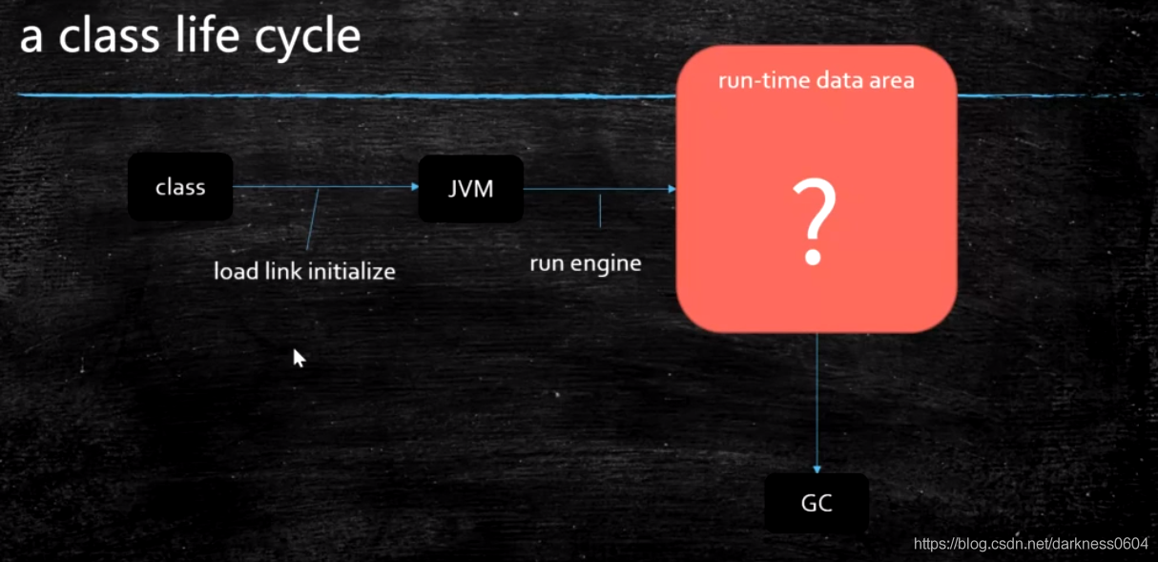

前面我们说了一个class被加载到JVM中的具体过程，它包含 load，link，initialize。

在此之后，被加载到JVM后，将被执行引擎进行执行，这时候就涉及到了JVM运行时的一些数据区分布了。

**运行时数据区分布**

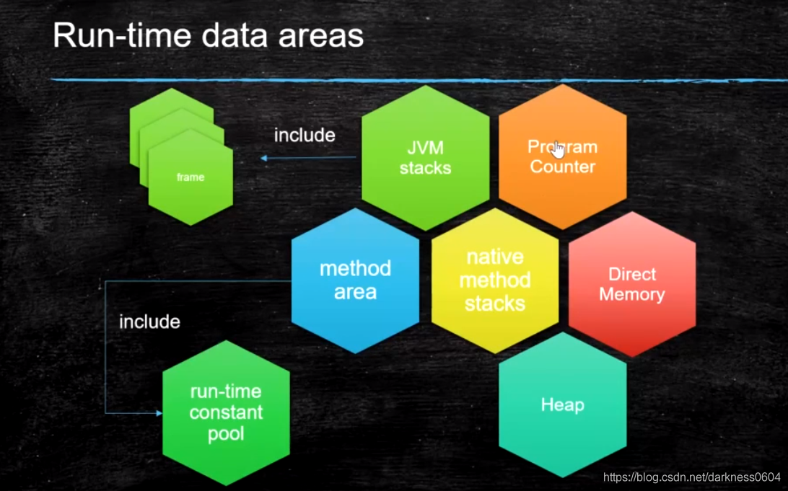

**PC 程序计数器（Program Counter）**

它用于存放指令位置。

虚拟机的运行，类似于这样的循环：

|  |
| --- |
| while( not end ) {  取PC中的位置，找到对应位置的指令；  执行该指令；  PC ++;  } |

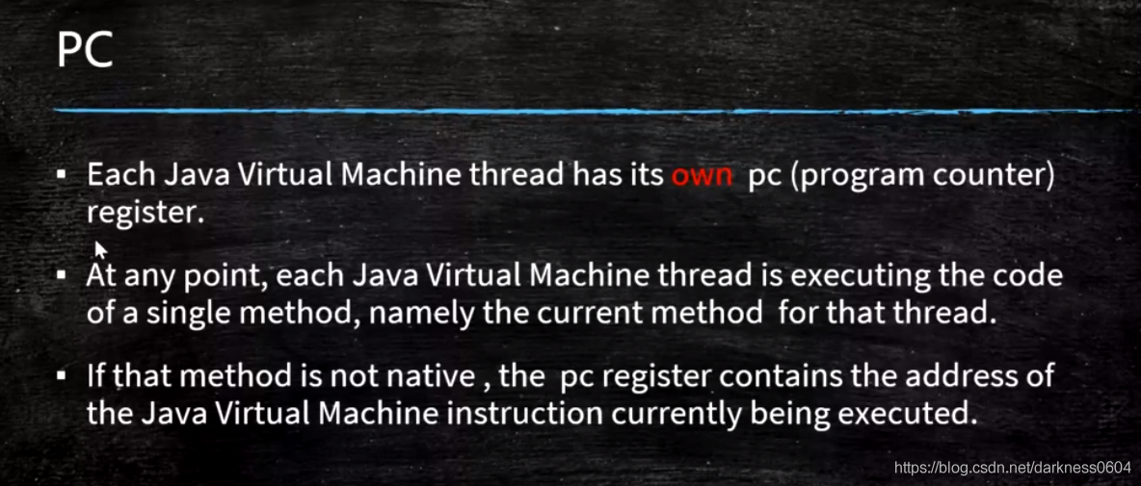

每一个JVM中的线程都有它自己的一个PC（程序计数器）

如果一个方法不是本地方法（非native的），这个PC将会记录当前处理到的JVM指令集的位置。

JVM Stacks（栈）

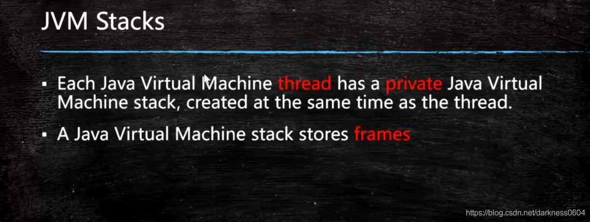

每个Java虚拟机线程都有一个私有的Java虚拟机堆栈，它与线程同时创建。

Java虚拟机堆栈存放着一个个栈帧。栈帧是啥？这是我们的重点，一会再说。

Heap(堆）

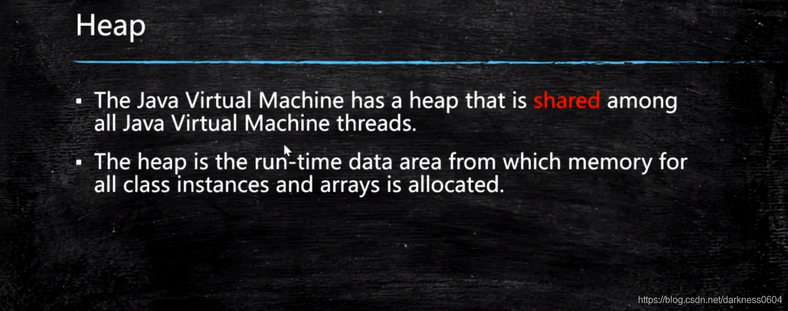

堆是线程之间共享的一块区域。

所有类实例和数组的内存都是从堆这里进行分配的。

Method Area（方法区）

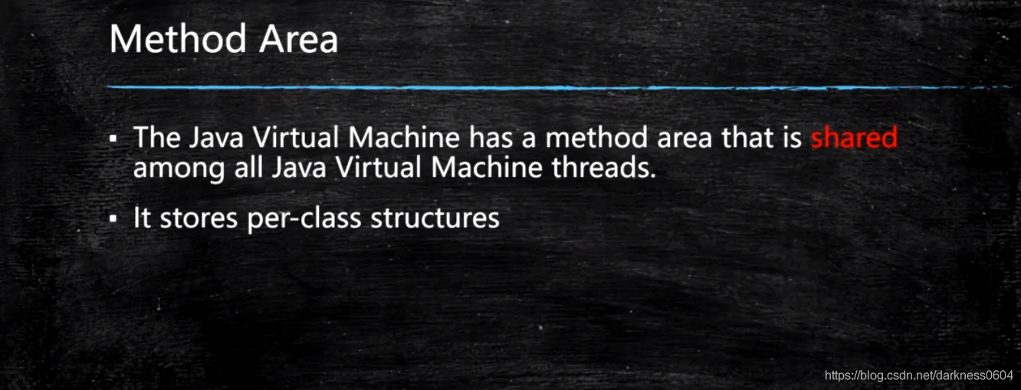

方法区也是所有的JVM线程共享的一块区域。

它存储着所有的Class。

方法区可以认为是一个接口（一种规范），而对它的实现有2种：

**1、Perm Space（永久代）**

在JDK1.8之前，方法区的实现是它。 FGC几乎不会清理这块空间，且这块区域只能在JVM启动的时候进行参数指定，之后在运行时就不能变了

**2、Meta Space（元空间）**

在JDK1.8开始，方法区的实现是它。 可以被FGC回收，且直接依赖的是物理内存，大小调控比较灵活，不设定的话就默认是系统最大物理内存。

**关于字符串常量**

在JDK1.8之前，字符串常量是存放在永久代的。从1.8开始，字符串常量被转移到了堆中存储。

方法区中，还包含了一块区域，叫运行时常量池：

**Run-Time Constant Pool（运行时常量池）**

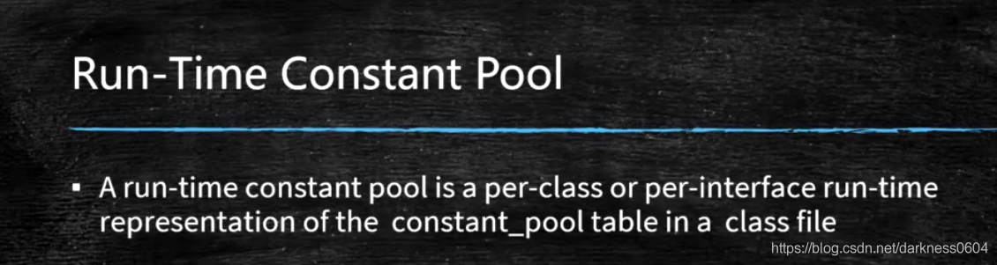

运行时常量池是class中常量池表的每个类或每个接口的运行时表示

**Native Method Stacks（本地方法栈）**



这个结构和JAVA方法栈相同，但是只在通过JNI调用一些本地方法（由C,C++编写的实现方法）时进行存储栈帧的。

**Direct Memory（直接内存，也叫堆外内存）**

为了提高IO传输效率，在JDK1.4之后，JVM可以直接访问的内核空间的内存 (OS 管理的内存)

NIO就是大量利用了这块内存来提高效率，这也是实现zero copy的基础。

**一张图概述区域分布**

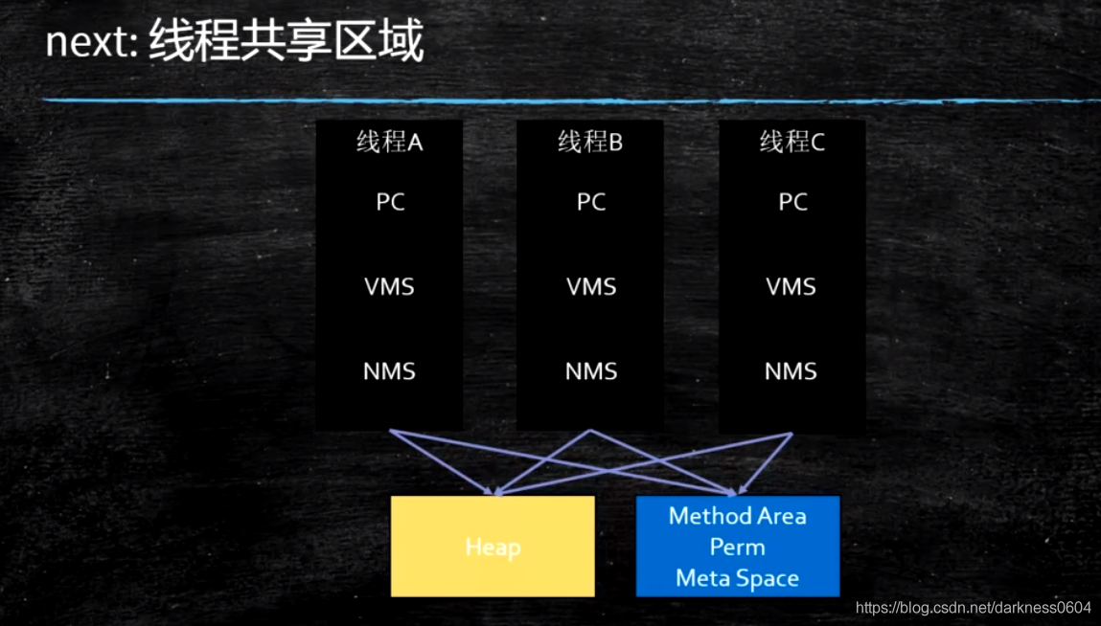

这张图可以比较清晰的概述上面的分布，可以看到，每个线程独有自己的PC,方法栈，本地方法栈。 而共享堆区和方法区。

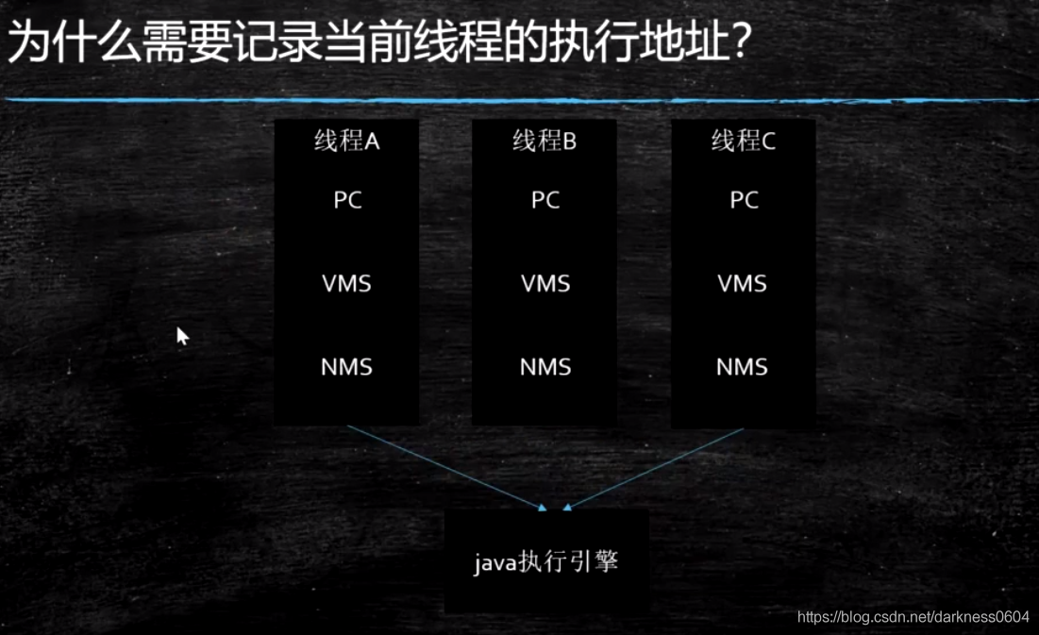

这是因为线程间切换，切换回来的时候需要使用PC来定位到之前线程指令执行到的位置。

**栈帧**

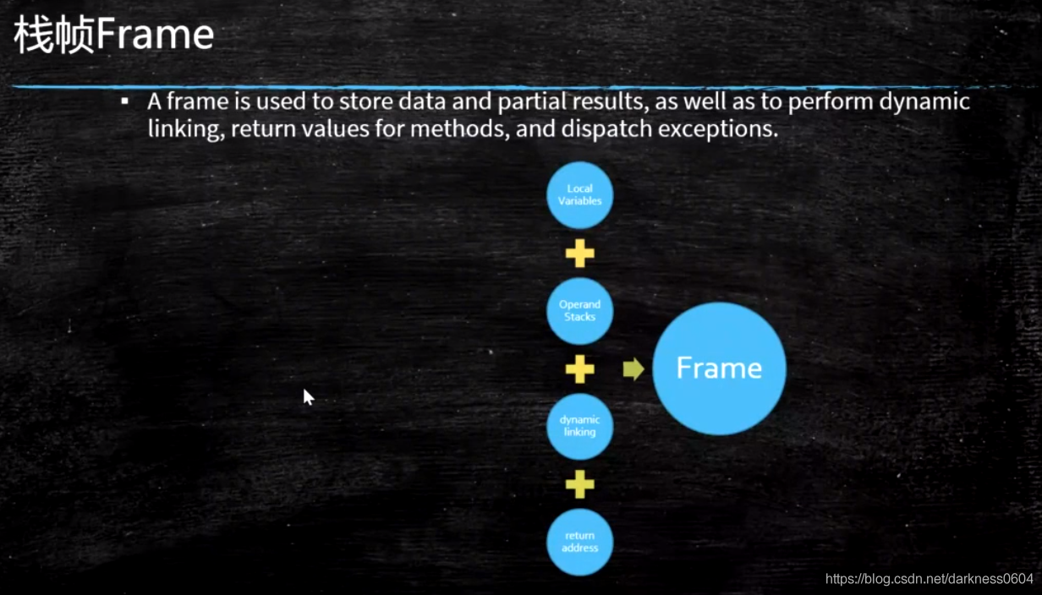

上面我们说到，在JVM中，每个线程会独享一个JAVA方法栈，而栈中会可能存在多个栈帧。

而这一个个栈帧怎么来的？

实际上，我们的每个方法都会分别对应一个栈帧。

一个栈帧存储着四部分的东西：

**Local Variable Table（局部变量表）**

一个方法内入参和声明的局部变量，都是存放到我们局部变量里。

如果一个方法是非静态方法，那么还额外会将“this”放入表中。

**Operand Stacks（操作数栈）**

方法代码块内的每一行代码都会被解释成一条或多条指令，放入到操作数栈当中。

**Dynamic Linking（动态链接）**

比如在a方法里调用了方法b，在代码块中被虚拟机解释成操作码后，这个操作码会指向了一个常量池中关于方法b的常量符号引用，如果这个符号引用没有被解析成直接引用过，则对它进行替换成直接引用。

参考文章：https://blog.csdn.net/qq_41813060/article/details/88379473

**Return Address（返回地址）**

a() -> b()，方法a调用了方法b, b方法的返回值放在什么地方，以及执行完b后，需要回到哪个位置继续执行。

**通过程序来观察栈帧**

|  |
| --- |
| public static void main(String[] args) {  int i = 10;  //i = i++;  i = ++i;  System.out.println(i);  }  public void test(String name){  int b=2;  } |

我们依然是使用jclasslib来观察：

**局部变量表**

这个程序的静态main方法里的栈帧中局部变量表里应该存放了几个变量呢？

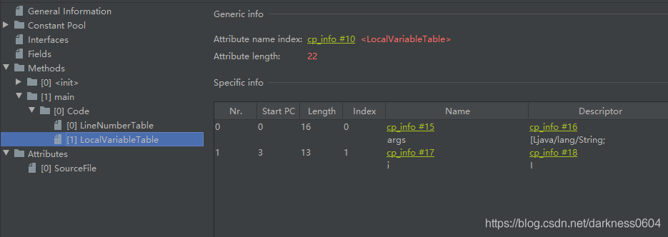

可以看到，是2个。 印证了我们说的，入参和定义的变量。

非静态的test方法呢？来看看：

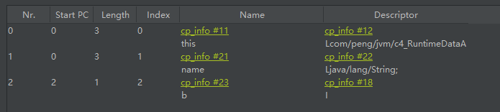

有没有发现什么不同：除了入参和声明的变量之外，发现在0号位上多了一个名称为“this”的变量。

没错，实例方法在局部变量表会多一个this的引用。

**操作数栈**

这个明面上不太好直接显示出来，但我们可以从观察一个方法的指令开始入手：

**写法1：**

|  |
| --- |
| public static void main(String[] args) {  int i = 10;  i = i++;  System.out.println(i);    } |

还是以main方法为例，观察它生成的操作指令：

|  |
| --- |
| 0 bipush 10  2 istore_1  3 iload_1  4 iinc 1 by 1  7 istore_1  8 getstatic #2 <java/lang/System.out>  11 iload_1  12 invokevirtual #3 <java/io/PrintStream.println>  15 return |

我们来一条条java语句和操作指令进行对应拆分讲解：

|  |
| --- |
| int i = 10;  //生成指令：  0 bipush 10 向操作数栈 压栈 byte 10 并将10转换为一个int类型的值  2 istore_1 将10出栈存入 为局部变量表为1号（i）的值  i = i++;  //生成指令:  3 iload_1 从局部变量表i中加载值压入操作栈，此时值为10，  4 iinc 1 by 1 对局部变量表的i的值+1，此时局部变量的i的值为11  7 istore_1 将操作栈中的10重新出栈存入局部变量的i 此时，局部变量的i值重新变为10  System.out.println(i);  //生成指令:  8 getstatic #2 <java/lang/System.out>  11 iload_1 从局部变量i中加载值压入操作栈，此时值为10  12 invokevirtual #3 <java/io/PrintStream.println>  15 return |

**写法2：**

|  |
| --- |
| public static void main(String[] args) {  int i = 10;  i = ++i;  System.out.println(i);    } |

生成指令：

|  |
| --- |
| 0 bipush 10  2 istore_1  3 iinc 1 by 1  6 iload_1  7 istore_1  8 getstatic #2 <java/lang/System.out>  11 iload_1  12 invokevirtual #3 <java/io/PrintStream.println>  15 return |

我们来一条条java语句和操作指令进行对应拆分讲解：

|  |
| --- |
| /**  * 以上的程序会输出的JVM操作指令如下：  * int i = 10;  * 0 bipush 10 向操作数栈 压栈 byte 10  * 2 istore_1 将10出栈存入 为局部变量为1号（i）的值  *  *  * i = ++i;  * 3 iinc 1 by 1 对局部变量的i的值+1，此时局部变量的i的值为11  * 6 iload_1 从局部变量i中加载值压入操作栈，此时值为11，  * 7 istore_1 将操作栈中的10重新出栈存入局部变量的i ，依旧是11  *  * System.out.println(i);  *  * 8 getstatic #2 <java/lang/System.out>  * 11 iload_1 从局部变量i中加载值压入操作栈，此时值为10  * 12 invokevirtual #3 <java/io/PrintStream.println>  * 15 return  */ |

程序3：

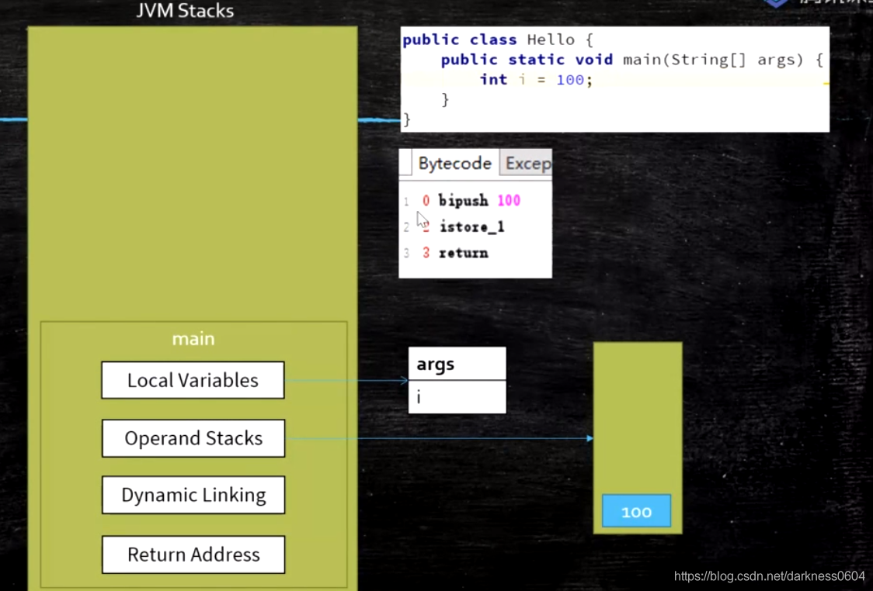

程序4：

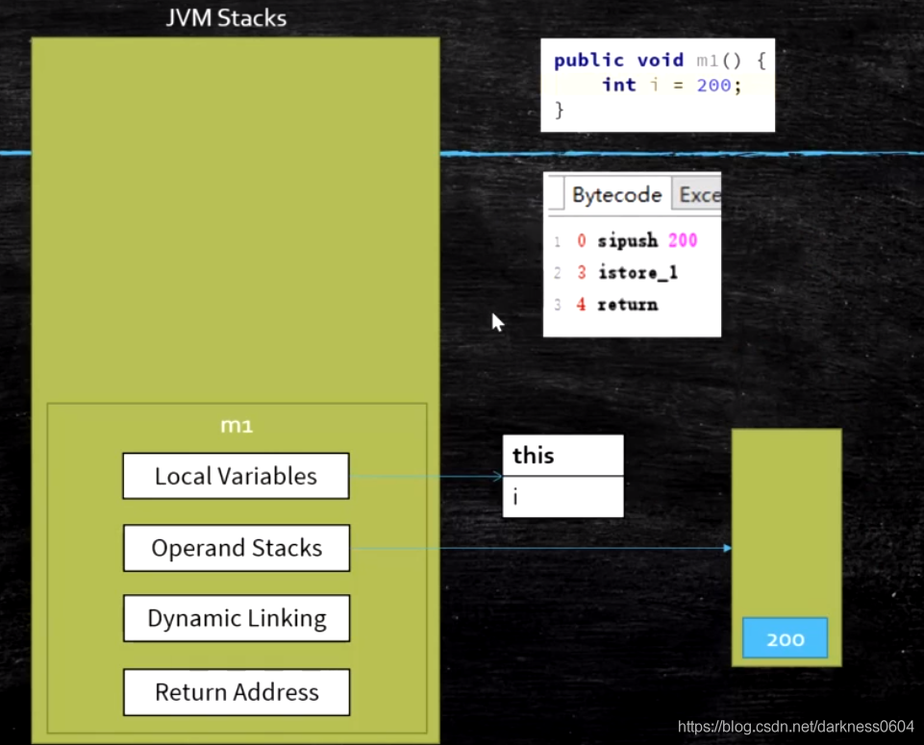

程序5：

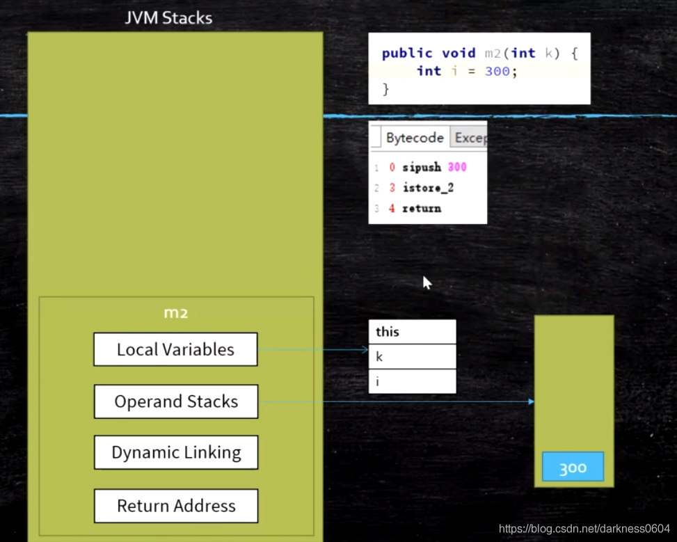

程序6：

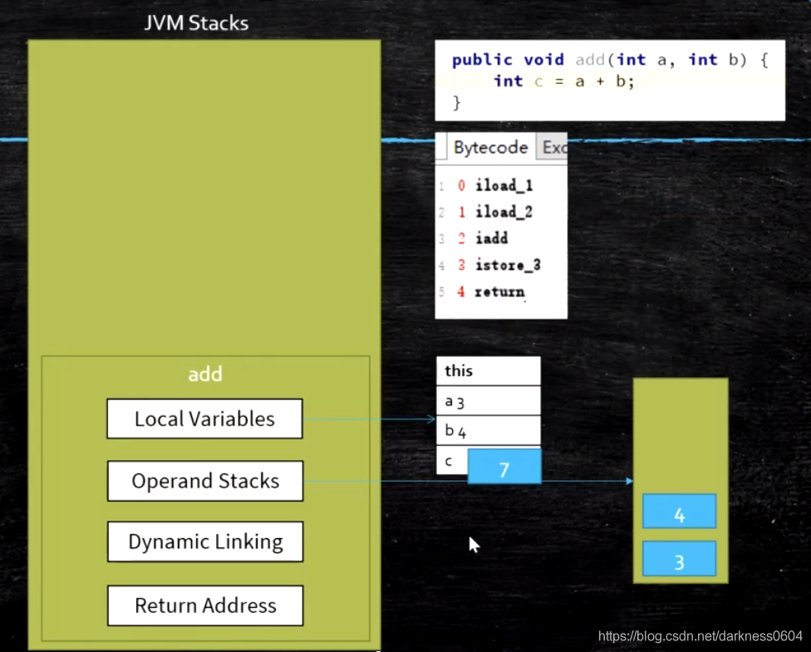

iadd，把栈顶两个int数弹出栈，进行运算，然后结果重新放入栈顶

程序7：

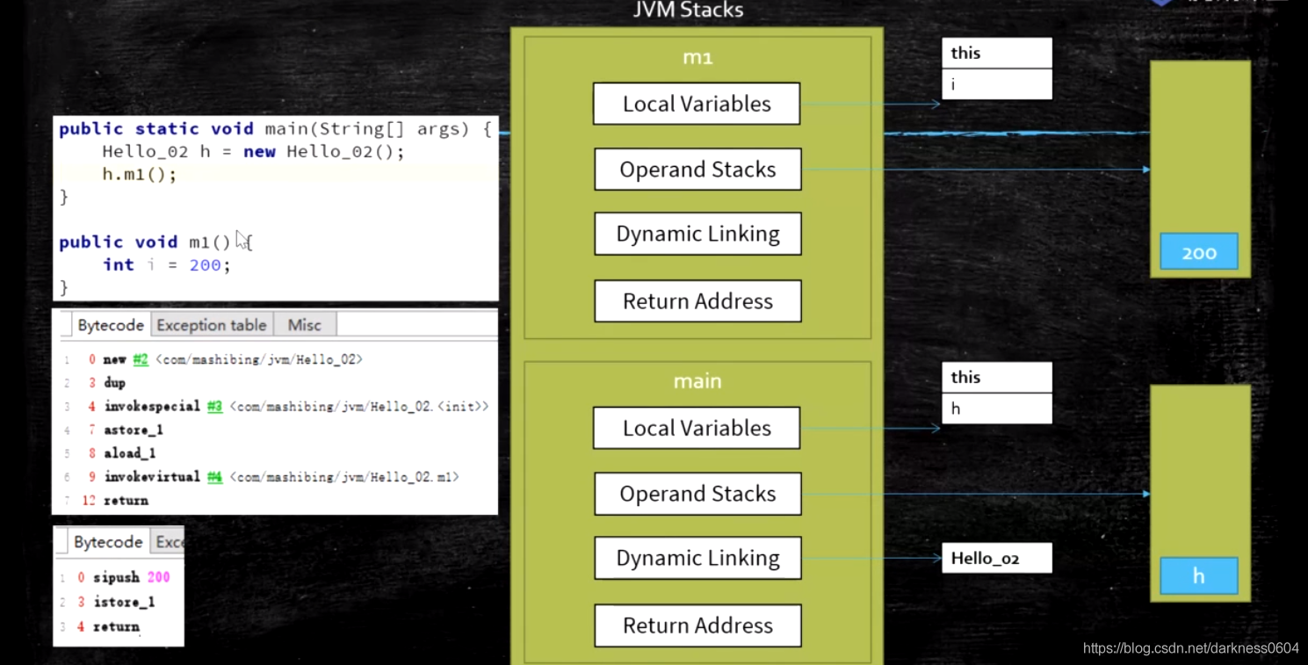

dup，复制一份栈顶的内容，然后压栈

这里dup的复制属于小细节，因为 invokespecial init这个指令 会调用构造方法，且消耗一个栈顶的引用，因此专门复制出一个用于调用构造使用，调用完毕后，原来的那个引用指向的对象就是初始化完毕的了。

这里也可以看到，一个对象的初始化是分成了好多步的。

**还有个小细节**：这里调用的构造方法可以看到是加了“”来I标识的，这说明是调用的一个实例方法构造。

除此之外，还有“”，这代表一个Class的静态初始化块的调用。

**方法调用返回值**

a()->b()，b方法会把返回值放于a方法的栈帧的栈顶

实例程序：

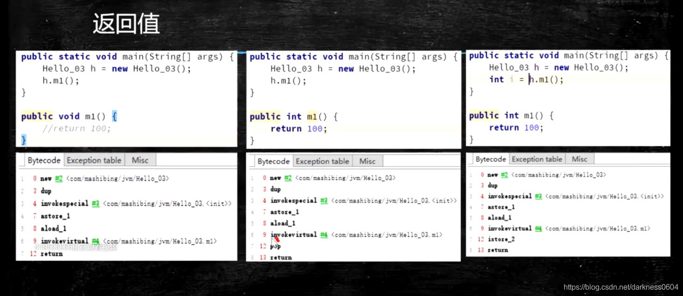

**递归调用**

方法的递归调用实际上也是一个栈帧一个栈帧垒上去。

每次方法都是一个栈帧，而递归实际和调用其他方法没什么不同，只不过就是调用自己方法，调用过程是一样的。

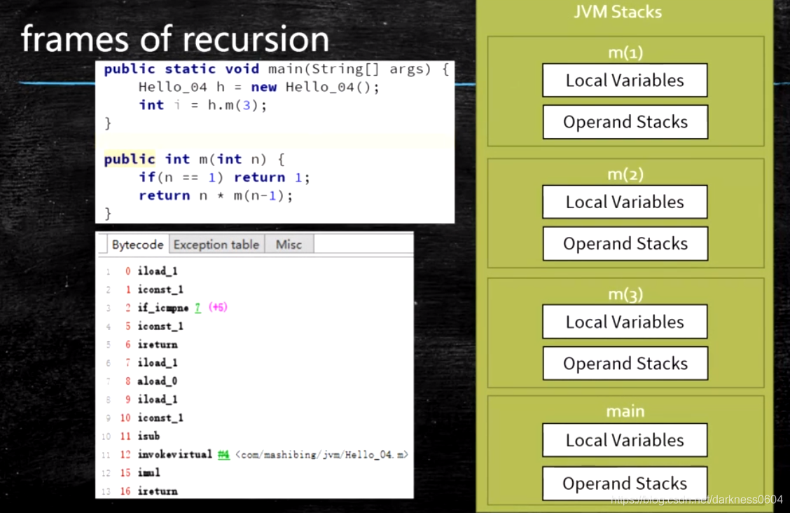

就上面这个程序来分析下这个过程：

我们只分析m方法的运行指令过程：

|  |
| --- |
| 0 iload_1 //读取局部变量表中的1号变量压栈，因为这是个实例方法，所以0号是this，1号是入参 n  1 iconst_1 //将常量“1”压栈  2 if_icmpne 7 (+5) //将栈中放入的两个值出栈，并进行比较，如果不相同，则跳到指令7  5 iconst_1 //将常量“1”压栈  6 ireturn //将栈顶数返回  7 iload_1 //读取局部变量表中的1号变量压栈，因为这是个实例方法，所以0号是this，1号是入参 n  8 aload_0 //读取局部变量表中的0号变量压栈，因为这是个实例方法，所以0号是this ，以便后续调用它自身的m方法  9 iload_1 //读取局部变量表中的1号变量压栈，因为这是个实例方法，所以0号是this，1号是入参 n  10 iconst_1 //将常量“1”压栈  11 isub //将栈顶开始取2个数出栈，进行减法操作， 这里就是 n-1 并将结果压入栈顶  12 invokevirtual #4 <com/peng/jvm/c4_RuntimeDataAreaAndInstructionSet/Hello_04.m> //调用自身m方法，生成新栈帧，在新栈帧内执行完毕后，返回结果压入当前栈顶  15 imul //将栈顶开始取2个数出栈，进行乘法操作，并将结果压入栈顶  16 ireturn //将栈顶数返回 |

你可能观察到，这些指令的前面的索引号，似乎不是规律+1递增的，有的地方会跳好几个，这是因为有的指令自身比较大，存储需要多占了几个位置。

**常用指令集**

**store**

将栈顶值压入局部变量表

**load**

将局部变量表某个值压入栈顶

**pop**

从栈顶弹出某个值

**mul**

从栈中拿出2个数进行乘法运算

**sub**

从栈中拿出2个数进行除法运算

**invoke方法：**

**InvokeStatic**

调用静态方法的指令

|  |
| --- |
| public static void main(String[] args) {  m();  }  public static void m() {} |

**InvokeVirtual**

调用实例方法的指令，自带多态，会根据栈中的this去调用对应的具体实现方法。

|  |
| --- |
| public static void main(String[] args) {  new T02_InvokeVirtual().m();  }  public void m() {} |

**InvokeInterface**

以接口形式去调用方法的指令

|  |
| --- |
| public static void main(String[] args) {  List<String> list = new ArrayList<String>();  list.add("hello");  } |

**InovkeSpecial**

可以直接定位，不需要多态的方法

例如private 方法 ， 构造方法

|  |
| --- |
| public static void main(String[] args) {  T03_InvokeSpecial t = new T03_InvokeSpecial();  t.n();  }  private void n() {} |

**InvokeDynamic**

JVM最难的指令

lambda表达式或者反射或者其他动态语言scala kotlin，或者CGLib ASM，动态产生的class，会用到的指令

|  |
| --- |
| public static void main(String[] args) {  I i = C::n; //每次声明，java内部都会动态生成内部实现类  I i2 = C::n;//每次声明，java内部都会动态生成内部实现类  I i3 = C::n;//每次声明，java内部都会动态生成内部实现类  System.out.println(i.getClass());  System.out.println(i2.getClass());  System.out.println(i3.getClass());  //for(;;) {I j = C::n;} //但实际上，for循环中的lambda声明似乎会被优化，多次循环的lambda实际只会生成一个对象。  }  @FunctionalInterface  public interface I {  void m();  }  public static class C {  static void n() {  System.out.println("hello");  }  } |

打印结果：

|  |
| --- |
| class com.peng.run_time_data_area.T05_InvokeDynamic$$Lambda$1/1078694789  class com.peng.run_time_data_area.T05_InvokeDynamic$$Lambda$2/1023892928  class com.peng.run_time_data_area.T05_InvokeDynamic$$Lambda$3/558638686 |

**指令集分类**

**1、基于寄存器的指令集**

Hotspot中的局部变量表类似于 JVM中的寄存器

**2、基于栈的指令集**

操作数栈其实类似于基于栈的指令集